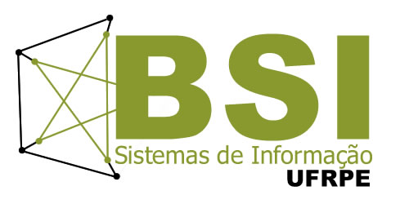

UNIVERSIDADE FEDERAL RURAL DE PERNAMBUCO
Pró-Reitoria de Ensino de Graduação
Coordenação do Curso de Bacharelado em Sistemas de Informação
Site: http://www.bsi.ufrpe.br
E-mail: coordenacao@bsi.ufrpe.br

PROGRAMA DE DISCIPLINA

IDENTIFICAÇÃO
DISCIPLINA: Processo de Desenvolvimento de Software CÓDIGO: 06289

DEPARTAMENTO: Estatística e Informática ÁREA: Sistemas Computacionais
CARGA HORÁRIA TOTAL : 60
NÚMERO DE CRÉDITOS: 03
CARGA HORÁRIA SEMANAL: 4 TEÓRICAS: 2 PRÁTICAS: 2
PRÉ-REQUISITOS: Fundamentos de Engenharia de Software

EMENTA
Modelos de Processo de Desenvolvimento de Software. Metodologias Ágeis de Desenvolvimento de Software. Projeto e execução com implementação de sistemas seguindo processos. Modelos de Qualidade de Software.

CONTEÚDOS

UNIDADES E ASSUNTOS
- Modelos de Processo de Desenvolvimento de Software

- Metodologias Ágeis de Desenvolvimento de Software

- Projeto e execução com implementação de sistemas seguindo processos

- Modelos de Qualidade de Software.

BIBLIOGRAFIA
BÁSICA
- CARNEGIE MELLON. Software Engineering Institute. CMMI R for Development, Version 1.3. Hanscom AFB, MA, 2010. Disponível em: http://www.sei.cmu.edu/reports/10tr033.pdf
- SOFTEX. Guia Geral MPS de Software. 2012, ISBN 978-85-99334-42-3. Disponível em: http://www.softex.br/mpsbr/guias.
- Guide to the Software Engineering Body of Knowledge (SWEBOK(R)), IEEE Computer Society Press,2005. Disponível gratuitamente em: http://www.computer.org/portal/web/swebok/ htmlformat.

COMPLEMENTAR
- SOFTEX. Guia de Implementação § Parte 1: Fundamentação para Implementação do Nível G do MR-MPS. 2011, ISBN 978-85-99334-24-9. Disponível em: http://www.softex.br/mpsbr.
- SOFTEX. Guia de Implementação § Parte 2: Fundamentação para Implementação do Nível F do MR-MPS, 2011, ISBN 978-85-99334-25-6. Disponível em: http://www.softex.br/mpsbr.
- SOFTEX. Guia de Implementação § Parte 4: Fundamentação para Implementação do Nível D do MR-MPS, 2011, ISBN 978-85-99334-27-0. Disponível em: http://www.softex.br/mpsbr.
- SCHWABER, Ken; SUTHERLAND, Je. Um guia definitivo para o Scrum: As regras do jogo. Guia do Scrum. Scrum.org, 2013. Disponível em: http://www.scrum.org/Portals/0/ Documents/Scrum%20Guides/Scrum%20Guide%20%20Portuguese%20BR.pdf
- PRESSMAN, Roger S. Engenharia de software. São Paulo: Makron Books, 2005. xxxiii, 1056 p ISBN 8534602379 (broch.).
- SOMMERVILLE, Ian. Engenharia de software. 8. ed. São Paulo: Pearson Prentice Hall, 2008. xiv, 552 p. ISBN 9788588639287 (broch.).

